产品图示、尺寸、参数指标等
名称 | 数量 | 图示 | 尺寸(mm) W*D*H | 参数说明
阅览椅1 | 30 | 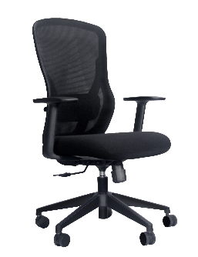 | 座椅宽度：670 座椅深度：650 座椅高度：1150-1230 | 1.椅身：框架为高强度尼龙加玻璃纤维材质，强度高，不变形。带可调节腰靠，无需头枕；  2.椅背：高透气性网布，具备良好的耐磨性，防褪色，抗静电，抗污染，阻燃；  3.椅座：定型海绵，采用环保阻燃布料，耐光牢度5-7，耐摩擦色牢4-5，100%不含重金属。泡棉为一体成型阻燃定型棉。配塑胶底壳，美观耐用；  4.PP-179固定扶手，坚固易清洁，扶手面宽大；  5.韩国三弘进口气压棒，棒芯壁厚2.0mm, 外管壁厚1.5mm，通过负重至少10万次旋转升降测试，符合BIFMA标准；  6.机构：新昊玮，可倾仰锁定，倾仰角度可达22°，质量要求达到BIFMA标准；  7.椅脚：高强度耐磨尼龙加纤一体成型五星脚，椅脚半径大于300mm。N60-4防滑静音轮。
阅览椅2 | 85 | 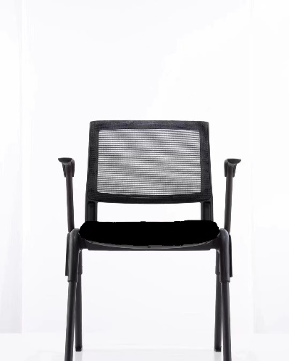 | 590*575*810 | 1.椅身：尼龙加纤双层背；  2.椅背：高透气性网布，具备良好的耐磨性，防褪色，抗静电，抗污染，阻燃；  3.椅座：采用环保阻燃布料，耐光牢度5-7，耐摩擦色牢4-5，100%不含重金属。 定型棉坐垫，可拆卸，PP座底壳，美观耐用；  4.可拆卸扶手，扶手支架为冷轧光亮钢管,壁厚2.0mm，静电喷涂；  5.尼龙加纤脚垫；  6.框架焊接美观牢固，冷轧光亮钢管，管类壁厚18MM。静电喷涂；  7. 坐垫颜色可定制。
阅览椅3 | 75 | 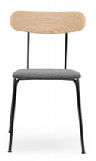 | 450*479*778 | 1.椅身：北美进口白蜡木，整块热压弯曲成型，CNC切割，背面整体光滑平整无连接件。半开放油漆，厚度20mm；  2.椅座：采用环保阻燃布料，耐光牢度5-7，耐摩擦色牢4-5，100%不含重金属。座位软包高回弹海绵密度45㎏/m3厚度为30mm，阻燃棉。胶合强度、静曲强度、弹性模量符合GB/T9864-2004标准。多层板座板甲醛释放量符合9864-2004标准；  3.框架焊接美观牢固，冷轧光亮钢管，管壁厚度2.0mm，静电喷涂。  4.阻燃性能符合GB8624-1997标准要求，达B1级别标准；油漆封边符合GB18581-2001、CNCA-12C-049:2004标准；胶水符合GB/T 14074-2006标准要求，具有环保性；  5.坐垫颜色可定制。
阅览椅4 | 290 | 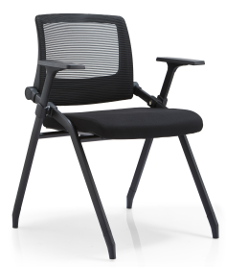 | 510*550*800 | 1.椅身：PP材质一体成型，坚固耐用。靠背护腰曲线设计符合人体工学，连接件为尼龙材质带倾仰功能；  2.椅背：高透气性网布，具备良好的耐磨性，防褪色，抗静电，抗污染，阻燃；  3.椅座：高密度定型海绵，经久耐用，采用环保阻燃布料，耐光牢度5-7，耐摩擦色牢4-5，100%不含重金属。定型棉坐垫.阻燃。PP座底壳，美观耐用；  4.PP扶手，前后滑动；  5.特制加宽.脚塞尼龙材质，增加地面接触，防滑耐磨；  6.框架焊接美观牢固，冷轧光亮钢管，管壁厚度1.8mm，静电喷涂；  7.坐垫颜色可定制。

